Открытый урок по безопасности жизнедеятельности (ОБЖ), приуроченного к Всемирному Дню гражданской обороны и тренировочных мероприятий по защите детей и персонала образовательных учреждений от чрезвычайных ситуаций празднованию Всемирного дня гражданской обороны

в МКДОУ Быковский детский сад №5 «Аленка»

На основании информационного письма от 01.03.2024 г № 220 были организованны и проведены тренировки по защите детей и персонала образовательной организации от чрезвычайных ситуаций.
Цель: закрепление и углубление знания детей и персонала о гражданской обороне.
С детьми старших и подготовительных групп проведены беседы:
- «Что такое терроризм?»;
- «Пожарная - профессия героическая»;
- «Гражданская оборона - умей себя защитить».
С сотрудниками ДОУ проведены инструктажи:
- «Порядок эвакуации действий персонала, находящихся в ДОУ, при получении информации об угрозе совершения или о совершении террористического акта в формах вооруженного нападения, размещения взрывного устройства, захват заложников, срабатывания на территории взрывного устройства, в том числе доставленным беспилотным летательным аппаратом, нападения с использованием горючих жидкостей».
- «Инструктажи на рабочем месте, требования пожарной безопасности к зданиям и помещениям, инструктаж о соблюдении требований пожарной безопасности на производстве, в быту и в лесах, в том числе о безопасном поведении на водных объектах».
- «Оказание первой медицинской помощи».
А также разработаны для сотрудников детского сада листовки, в которых написан порядок эвакуации, и буклет для родителей по пожарной безопасности «Один дома».
В процессе занятий дети повторили и закрепили основы безопасности жизнедеятельности и провели учебную эвакуацию с сотрудниками и детьми.
В ходе тренировки сотрудниками МКДОУ Быковского детского сада №5 «Аленка» отрабатывались навыки безопасного поведения при эвакуации людей из помещения, здания детского сада, с 1-2 этажей по недопущению развития пожара, его локализации и ликвидации в помещениях, и на открытой площадке перед зданием. А также по антитеррористической безопасности проведены тренировки по экстренной эвакуации людей на случай террористического акта.

 | 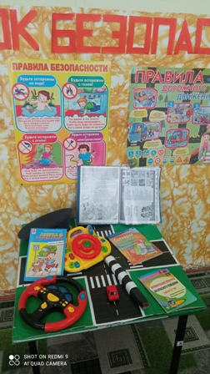
 | 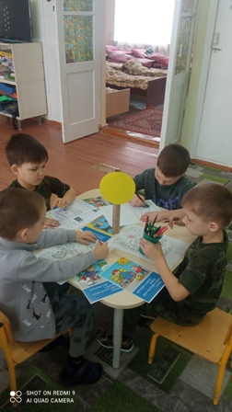
 | 
 | 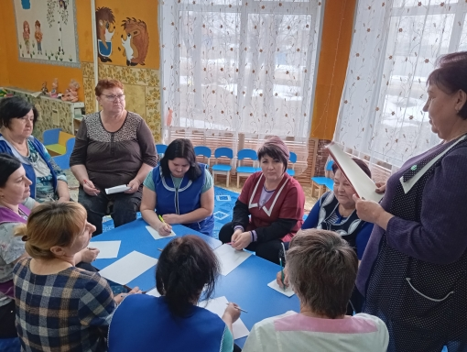
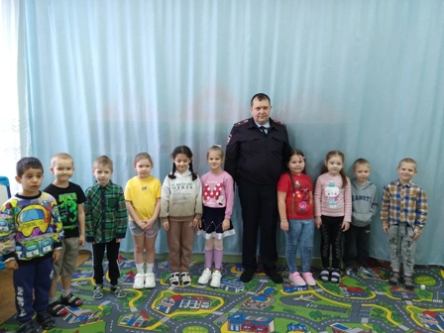 | 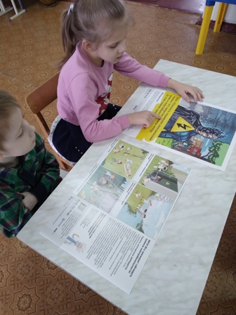
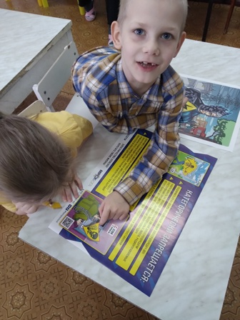 | 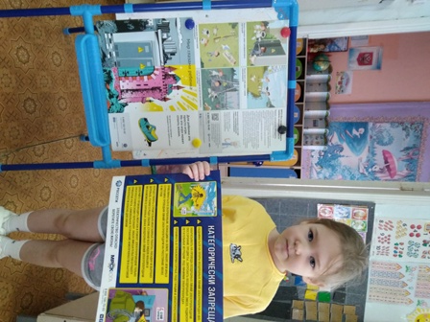
 | 
 | 


